今日动态
2026/4/3 星期五
01入园情况
入园情况：今天来了24位小朋友，3名小朋友请假！
今天大部分幼儿能够准时来上学，个别幼儿来园较晚，其中有20人能主动与同伴老师打招呼，4人能在引导下礼貌问好。
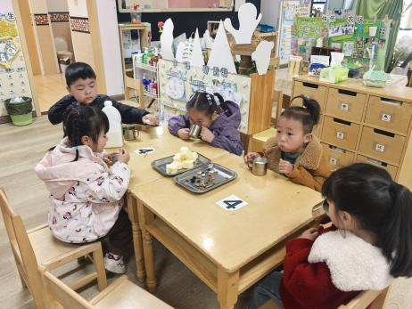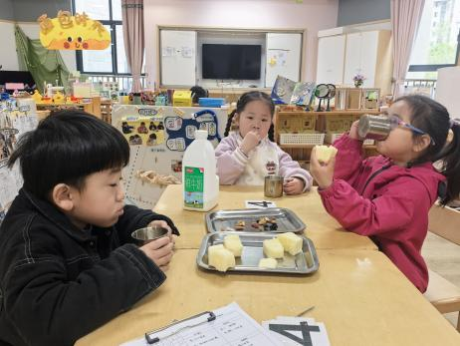
02区域游戏
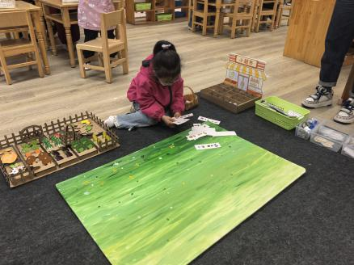 | 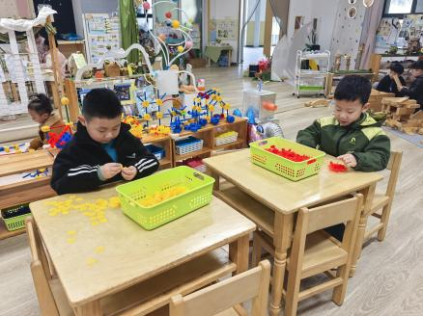 | 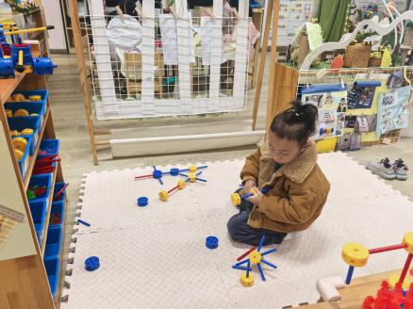
益智区：  她正在草地上铺小路。 | 桌面建构区：  他们正在建构城堡。 | 万能工匠：  恩恩准备用万能工匠建构一架飞机。
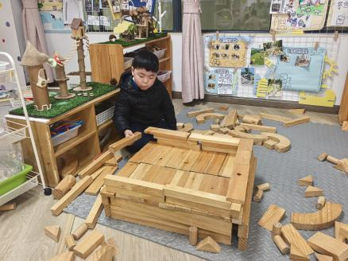 | 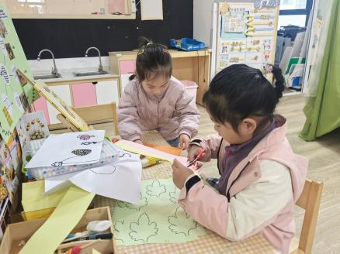 | 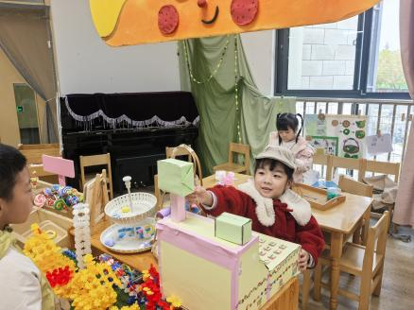
地面建构区：  高星辰用积木建构了一个舞台。 | 美工区：  他们正在剪纸，制作菊花。 | 角色区：  小顾客正在购买面包。

03集体活动——数学：认识梯形
教材分析：
这是一节认识图形的数学活动。梯形有四条边，四个角，一组对边平行，一组对边不平行。本活动通过对比长方形，正方形和梯形的不同之处，，引导幼儿逐步发现梯形是怎样的，在了解梯形特征的基础上，能认识并找出梯形。
幼儿发展分析：
中班孩子对于三角形、正方形、圆形、长方形等比较了解，对于梯形有一定的认知，但是概念比较模糊，同时由于梯形是多样的，幼儿在辨识梯形时有一定的难度。
活动目标：
1.感知梯形的基本特征，并能不受其他图形的干扰，在多种图形中找出梯形。
2.在画一画、找一找的过程中发展观察、比较能力，体验学习图形的乐趣。
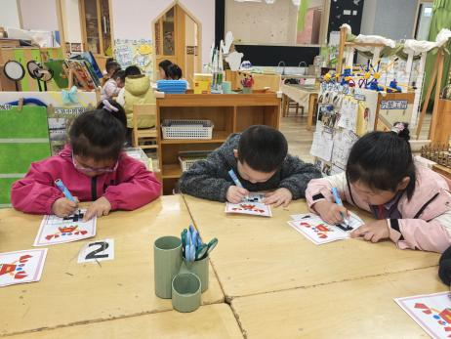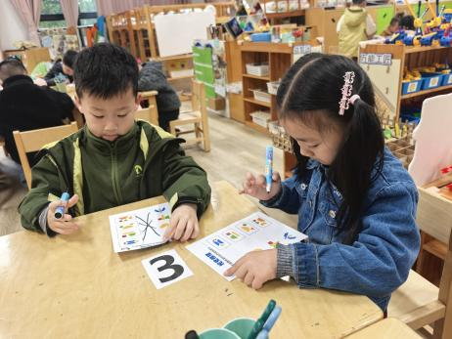
04 生活活动
1.一日三点及水果：
早点：鲜牛奶、蛋糕卷、坚果拼盘；
午餐：南瓜饭、肥牛豆腐煲、炒合菜、菠菜猪肝汤；
午点：豆沙包、酸奶；
水果：香蕉、甜橙。
午餐情况：今天大部分孩子均能够全部吃完，个别幼儿菜未吃完。
2.午睡情况：所有孩子都能够在12:40前全部入睡。

